DUAL-AGENT CAMPUS SERVICE
知行
校园智能服务助手
演 示 手 册
有依据的答案，能办成的事。
双 Agent · RAG 引用 · 工作流编排 · 幂等与审计

项目定位 | 基于华为云 AgentArts 智能体开发平台的双 Agent 校园服务原型
技术栈 | Python 3.10+ / FastAPI / Pydantic v2 / jieba / 原生 HTML+CSS+JS
演示形态 | Web 工作台 + REST API + 命令行
建议时长 | 5 分钟极简 / 15 分钟标准 / 25 分钟完整
文档版本 | v1.1 · 2026 年 11 月
团队 | 嵇杨健、陈昱麒、王祥晔
指导教师 | 刘 安
内部演示材料 · 请勿外传

使用说明
本手册用于「知行 · 校园智能服务助手」的现场功能演示。目标不是把所有功能念一遍，而是在有限时间里让评审看到三条主线：有依据、能办事、可追溯。
演示一句话｜大模型解决了“能对话”，但没有解决“能办事、有依据、可追溯”。我们用双 Agent 把这三件事拆开：问答 Agent 保证依据，办事 Agent 保证确定性，路由与审计把两者串起来。

手册按 5 分钟极简、15 分钟标准、25 分钟完整三档设计。每一节都给出可直接照着输入的文本、预期界面与讲解词；时间不够时，按章节标题旁的优先级取舍，不要临场即兴发挥。

三档演示时长
版本 | 时长 | 建议场景组合 | 适用场合
极简版 | 5 分钟 | 知识问答引用 + 一次补办回执 + 工单轨迹 | 时间紧张的答辩开场或电梯陈述
标准版 | 15 分钟 | 极简版 + 负向用例 + 评测中心 | 课程演示、中期检查
完整版 | 25 分钟 | 标准版 + 自动挂失/欠费/超时/幂等 + CLI/API | 结题答辩、技术评审

文档约定
标记 | 含义 | 用法
操作 | 演示者要做的动作 | 输入文本、点击按钮、切换页面
预期 | 界面上应该出现的结果 | 用于自检，也用于向评审指出证据
讲解 | 建议说出口的一句话 | 不要逐字念，按自己的语速转述
注意 | 容易翻车的点 | 演示前务必看一遍

适用场景｜结题或中期答辩用 15 分钟标准版；课程演示用 5 分钟极简版；技术评审再加 CLI / API 与评测中心。

目录
章节 | 内容 | 优先级
一 | 演示定位与节奏 | 必读
二 | 环境、数据与重置 | 演示前必做
三 | 开场与架构讲解 | 必讲
四 | 知识问答与引用溯源 | 核心
五 | 知识边界与负向用例 | 核心
六 | 校园卡补办全流程 | 核心
七 | 工单中心与审计回放 | 证据链
八 | 评测中心 | 加分项
九 | 系统状态与工具注册表 | 加分项
十 | CLI 与 API（可选） | 技术向
十一 | 5 分钟极简脚本 | 备用
十二 | 常见提问与回答 | 必读
十三 | 故障兜底 | 必读
十四 | 演示禁区 | 必读
十五 | 学生库与多学院导入 | 拓展
十六 | 登录、RBAC 与接口适配 | 拓展
十七 | 扩展评测：300 silver + 20 任务 | 拓展
附录 A–E | 输入速查、学生数据、指标、截图、文件 | 查阅

建议分工
角色 | 职责 | 备注
主讲 | 讲价值主张、架构与结论；控制节奏，不操作鼠标 | 边点边讲容易漏话术
操作 | 按脚本输入、点引用、切页面、打开抽屉 | 提前完整练 2 遍，记住黄金路线
答疑 / 计时 | 盯时间、处理追问、异常时切截图兜底 | 给主讲留 2 分钟缓冲

三句话速记｜有依据：每个结论都有引用。能办事：一次对话出回执。可追溯：每个动作都能回放。

一、演示定位与节奏
这场演示的受众通常关心三件事：这个 Agent 和裸模型有什么不同、它能不能真的把事情办完、出了问题能不能查。因此，演示顺序应当先给结论，再给证据，最后给边界。

1.1 只打透三件事
主线 | 评审要看到的证据 | 对应页面/功能
有依据 | 回答带引用编号、文档标题、章节、文号、命中分数；点开可看原文 | 对话页引用卡片、知识库页
能办事 | 一次对话完成补卡，生成回执；涉及写入前二次确认 | 对话页工单卡片、工单中心
可追溯 | 每个节点、每次工具调用、每次确认都有审计；可回放 | 右侧执行轨迹、审计回放

其余功能（评测、系统状态、CLI、API）都是加分项。时间不够时，宁可把三条主线讲透，也不要把六个页面平均用力。

1.2 20 分钟标准节奏
时间 | 环节 | 关键动作 | 目标
0:00–2:00 | 开场与架构 | 一句话价值主张 + 六层架构 + 双 Agent 分工 | 建立“为什么是 Agent”
2:00–6:00 | 知识问答 | 奖学金材料 → 转专业条件 → 追问 | 证明有依据、可多轮
6:00–9:00 | 知识边界 | 火锅、挂科、在吗、写诗 | 证明敢拒答、会纠错
9:00–15:00 | 补办全流程 | 参数校验 → 确认 → 回执 → 幂等 | 证明能办事、有约束
15:00–18:00 | 工单与审计 | 工单抽屉 → 审计筛选 → 原始负载 | 证明可追溯
18:00–20:00 | 评测与收尾 | 运行评测 → 指标 → 下一步 | 证明可度量、可迭代

如果只记一句话｜有依据、能办事、可追溯：每个结论有引用，一次对话有回执，每个动作可回放。

1.3 演示前 10 分钟检查清单
□ | 服务已启动：访问 http://127.0.0.1:8000/api/v1/health 返回 status=ok。
□ | 演示数据已重置并 seed：5 个会话、4 张工单（1 完成、1 待确认、1 失败、1 转人工）。
□ | 浏览器已打开两个标签：工作台与 /docs；页面缩放 100%，使用浅色主题。
□ | 终端已 cd 到项目目录，准备好在需要时运行 python cli.py。
□ | docs/screenshots 已打开作为离线兜底，网络或服务异常时可直接切图。
□ | 关闭微信、QQ、系统通知与自动更新弹窗，避免投屏时弹出。
□ | 确认今天没有用过 2025001011 做完整办理；若用过，先按第二章重置。
□ | 确认 2025001001 的预置会话仍处于“待确认”，用于取消演示。
□ | 计时器就位；主讲、操作、答疑三人分工确认。
□ | 投影分辨率与字号已测试，最后一排能看清引用卡片与工单状态即可。

1.4 演示当天时间线
时间 | 动作 | 完成标志
T-10 | 到场，启动服务，访问 /api/v1/health | status=ok，12 篇 / 60 块
T-5 | 重置并 seed 演示数据（或使用隔离数据目录） | 5 个会话、4 张工单，1001 待确认
T-2 | 打开两个标签，浅色主题，缩放 100% | 工作台与 /docs 均已加载
T-0 | 开始开场，计时 20 分钟 | 主讲开始第一句话

只剩 1 分钟｜不要重置数据，直接用预置会话。跳过自动挂失、欠费、超时，只跑“问答引用 + 预置待确认取消 + 已完成工单”三个动作。

二、演示环境与数据准备

2.1 启动与访问
在项目目录执行：
cd E:\新昇腾\campus-agent-mvp
python -m pip install -r requirements.txt
python -m uvicorn app.main:app --reload --port 8000

用途 | 地址 | 说明
工作台 | http://127.0.0.1:8000 | 演示主入口，九个视图
API 文档 | http://127.0.0.1:8000/docs | 技术评审时展示接口
健康检查 | http://127.0.0.1:8000/api/v1/health | 确认服务与知识库状态
命令行 | python cli.py | 同一套业务逻辑的终端入口

端口被占用｜若 8000 已被占用，改用 --port 8001 启动，并把演示脚本里的地址同步为 8001；不要同时在两个端口跑两份服务，数据目录会互相干扰。

2.2 一键恢复演示基线
每次正式演示前，建议恢复一次干净基线。原因有三个：幂等键按“学号 + 日期”生效，同一天重复提交会返回原回执；工单与审计会不断累积；预置的待确认会话只能被取消一次。
推荐流程（先停止服务，再重置，最后重启并 seed）：
# 1) 在运行服务的终端按 Ctrl+C 停止
# 2) 删除运行时数据（只删 data 目录，不删源码）
Remove-Item .\data -Recurse -Force

# 3) 重新启动服务
python -m uvicorn app.main:app --port 8000

# 4) 另开一个终端，生成演示数据
python scripts\seed_demo.py

顺序不能反｜服务运行时会将会话、工单、审计放在内存中；只删磁盘文件而不重启，页面仍会显示旧数据，甚至出现“删除后还能看到”的假象。务必先停服务，再删 data，再启动。

如果同一场活动要连续演示多次，可以为每次演示使用独立数据目录，互不影响：
$env:CAMPUS_DATA_DIR = "data_demo_01"
python -m uvicorn app.main:app --port 8000
# 另开终端
python scripts\seed_demo.py

下一次把 data_demo_01 换成 data_demo_02 即可。演示结束后可以直接删除这些目录。

2.3 预置数据说明
seed 脚本完成后，初始状态如下（截图与手册均基于此基线）：
会话 / 工单 | 状态 | 演示用途
奖学金申请需要什么材料？ | 已完成两轮问答 | 知识问答、引用、多轮追问
校园卡补办 · 独墅湖（2025001002） | 已完成，回执 CARD…001 | 展示回执与工单详情
校园卡补办 · 天赐庄（2025001001） | 待确认 | 展示确认卡片与“取消办理”
校园卡补办 · 阳澄湖（2025001003） | 失败（欠费 35.50 元） | 欠费拦截
校园卡补办 · 天赐庄（2025000999） | 已转人工 | 工具超时兜底
工单中心 | 4 张：1 完成 / 1 待确认 / 1 失败 / 1 转人工 | 状态筛选与审计抽屉
审计回放 | 约 97 条事件（随演示增长） | 留痕与回放
评测中心 | 25 条查询，Recall@5 与 MRR@5 均为 1.00 | 检索评测

注意：工单数量、审计条数会随着现场操作增长，不要把这些数字当成固定断言；需要引用时，说“初始基线是 4 张工单、约 97 条审计事件”。
数据一致性｜seed 会同时写入 mock_services.json 与 workorders；如果手工改 JSON，必须重启服务才能生效，不要只改其中一处。演示现场优先用界面操作，不要直接改文件。

2.4 现场推荐学号
场景 | 学号 / 输入 | 初始状态 | 预期结果
黄金路线：一次办成 | 2025001011，天赐庄 | 已挂失，余额 66 元，无欠费 | 确认后生成新回执
自动挂失 | 2025001006，独墅湖 | 未挂失，余额 0 元 | 轨迹出现 card.report_loss
欠费拦截 | 2025001010，独墅湖 | 未挂失，欠费 8.50 元 | 提示先缴清，工单失败
工具超时 | 2025000999，独墅湖 | 故障注入学号 | 重试 1 次后转人工
学号无效 | 2025009999，独墅湖 | 模拟库中不存在 | 提示学号错误并结束
取消办理 | 使用预置待确认会话（2025001001） | 已到确认节点 | 状态变为已取消，不提交

为什么不用 2025001002 演示完整办理｜它在种子数据里已经生成过回执。同一天再用它提交，会直接命中幂等并返回原回执，看不到“从校验到回执”的完整过程。完整办理请用 2025001011。

2.5 浏览器与投屏
- 使用 1600×900 以上窗口，页面缩放 100%，浅色主题；深色主题只作为可选项，不要中途切换。
- 默认打开对话工作台；右侧执行轨迹面板在宽屏可见，是重要的“证据区”，不要关掉。
- 需要展示接口时再切到 /docs，不要一开始就把 Swagger 页面摆在主屏。
- 终端使用 14–16pt 字号，提前 cd 到项目目录；CLI 只在技术向环节打开。
- 关闭浏览器书签栏与下载栏，避免投屏时出现无关内容。

2.6 演示前 1 分钟口头确认
- 最新会话是不是“待确认”，而不是“已完成”；如果是，先取消或重置。
- 今天有没有用过 2025001011；用过就换 2025001008 / 2025001018，或重置。
- 右侧执行轨迹是否可见；如果被收起，点顶部“执行轨迹”打开。
- 计时开始，主讲先讲价值主张，操作员不要提前输入。

三、开场与架构讲解（2 分钟）
开场不要先讲技术栈。先用 30 秒把问题讲清楚，再用 60 秒讲架构，最后 30 秒给路线图。

3.1 建议讲解词
讲解词｜“高校校园服务有两个结构性问题：一是信息分散，规章、教务、学工、图书馆散在十几个系统里；二是流程割裂，补卡、开证明要跑几个窗口。大模型能对话，但它不能保证有依据，也不能真的调用业务系统办事。所以我们做了双 Agent：问答 Agent 负责查得准、引得到；办事 Agent 负责把流程跑通、留下回执；中间用意图路由连接，外面用审计和确认兜底。”

接着指向架构图（或直接讲下面这张表）：六层解耦，能力下沉到平台侧，应用层只保留业务语义。

3.2 六层架构与原型对应
层 | 本原型的实现 | 一句话讲解
用户与渠道 | 单页工作台、CLI、REST API | 同一套服务，多入口复用
接入与网关 | FastAPI /api/v1、统一错误结构、CORS | 接口契约稳定，错误可诊断
Agent 应用 | 意图路由、问答 Agent、办事 Agent、转人工 | 双 Agent 分工，各司其职
平台能力 | 混合检索、工作流引擎、工具注册表、记忆、Mock LLM | 可替换为 AgentArts 平台能力
数据与知识 | 12 篇制度、60 个分块、会话/工单 JSON、审计 JSONL | 知识、业务、审计三类数据分离
基础设施 | 本地 Python + 文件存储，可替换云服务 | 原型验证优先，不绑死基础设施

如果要一句话总结架构取舍：Agent 应用层只做路由与业务语义，检索、编排、工具调用全部由下层托管，便于替换与复用。

三个架构取舍
- 可替换：模型、检索、工具任一层替换，其他层不需要改代码。
- 可测试：每个节点与工具都有明确输入输出，可以单独写单元测试。
- 可审计：所有节点与工具调用汇总到同一套 trace 与 audit，便于回放。

3.3 双 Agent 分工
Agent | 适用任务 | 核心机制 | 失败策略
知识问答 Agent | 规章、教务、奖助、图书馆等开放问题 | 混合检索 → 生成 → 引用校验 | 低置信度改写；仍不足则拒答转人工
办事流程 Agent | 补卡、证明、报修等确定性任务 | 声明式工作流 → 工具调用 → 确认 → 回执 | 重试 1 次；仍失败转人工并保留上下文

关于 Mock｜看到顶部模型标识是 DeepSeek-V3 · Mock，这是为了离线可复现。模型调用被抽象成 BaseLLM，接真实 DeepSeek 只需替换实现类，检索、校验、工作流都不用改。

为什么不是单 Agent
- 问答要覆盖长尾问题，办事要确定性；单 Agent 容易在“自由发挥”和“严格按流程”之间摇摆。
- 分开后，知识库更新不影响流程，流程改动不影响回答，职责边界清晰。
- 失败策略不同：问答可以拒答，办事必须兜底转人工并保留上下文。
- 评测口径也不同：问答看引用支持率与幻觉率，办事看任务完成率与交互轮次。
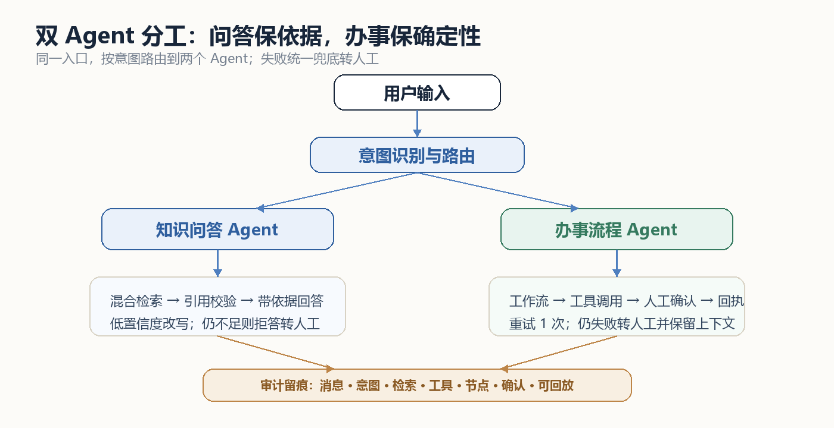
图 3-1 双 Agent 分工、失败策略与审计兜底

四、场景一：知识问答与引用溯源（4 分钟）
这是最能体现“有依据”的场景。操作顺序：先问一个材料类问题，再点引用，再做一次同主题追问。

4.1 演示步骤
步骤 | 操作 / 输入 | 预期结果 | 讲解点
1 | 点击“新建对话”，输入：奖学金申请需要什么材料？ | 回答分 3 条，每条末尾有 [1]；下方出现引用卡片 | 先让评审看到“结论后面跟着来源”
2 | 指向引用卡片：文档标题、章节、文号、91% 命中分 | 《本科生奖学金评定办法》· 第三章；苏大学〔2025〕15号 | 引用不是装饰，是检索结果的元数据
3 | 点击正文里的 [1]，或引用卡片右下角“查看原文” | 引用卡片高亮；打开文档抽屉，可看到完整章节 | 任何结论都能回到制度原文
4 | 继续输入：转专业需要什么条件？ | 回答给出绩点 3.0、无不及格、年级等条件 | 切换到另一个主题，验证不是关键词硬匹配
5 | 再输入：转专业学生呢 | 回答沿用上一轮主题，仍落在具体门槛上 | 多轮追问不是重复上一轮，而是补全语境
6 | 指向右侧“执行轨迹” | 检索 5 条候选、Top-1 置信度、生成耗时、引用校验通过 | 把黑盒拆开给评审看

预期输出节选（实际措辞会因 Mock 温度略有变化，事实与引用不变）：
根据《本科生奖学金评定办法》等校内制度，需要准备的材料如下：

- 第十条 申请材料包括：奖学金申请表、参评学年成绩单、综合素质测评表、
获奖及科研成果证明材料、个人陈述（不少于 800 字）。 [1]
- 第十二条 评定程序为：学生本人申请，班级民主评议，学院评审工作组审核
并公示 5 个工作日，学校奖学金评审委员会审批。 [1]
- 第九条 奖学金评定工作每学年一次，一般在每年 9 月启动，10 月底前完成。 [1]

4.2 讲解要点
- 混合检索：TF-IDF 向量召回 + BM25 关键词召回，RRF 融合排序，取 Top-5。
- 置信度不是拍脑袋：IDF 覆盖率 + 向量归一 + BM25 归一，低于 0.45 拒答，0.45–0.70 触发改写。
- 引用校验：编号必须在检索结果内；分点必须带引用；数字必须在片段中出现；语义重合度低于 35% 打回。
- 不合格会“严格模式”重生成一次；仍不合格才拒答，避免模型自由发挥。
- 多轮追问：同主题时补上一轮问题；换主题时只补“条件/要求”，避免被上一轮带偏。

4.3 如果评审追问
问题 | 建议回答
91% 是什么分数？ | Top-1 分块的融合置信度，由覆盖率、向量相似度和 BM25 归一而来；它不是准确率。
引用能保证一定正确吗？ | 不能保证语义绝对正确，但能保证“来源可核验”。校验会挡住无引用、编号越界、数字对不上和明显不重合的回答。
为什么不用 embedding 模型？ | 原型要离线可复现；TF-IDF 在 60 个分块的小语料上足够，接口可替换为真实向量库。

4.4 现场提示
- 等回答完整出现再指引用，避免在 Mock 延迟或动画中误点。
- 追问用同一主题（转专业 → 转专业学生呢），展示上下文；如果要演示换主题，先说明系统会重新检索。
- 一次只问一个问题，便于评审观察右侧轨迹的检索、生成与校验顺序。
- 引用卡片上的分数会因语料版本略有差异；对外只说“约 0.9”，以文档标题与章节为准。

4.5 校验失败后的处理
校验发现 | 系统处理 | 用户看到
没有引用，或引用编号越界 | 标记不合格，严格模式重生成 | 同一轮内静默重试，不暴露内部错误
分点里的数字在片段中找不到 | 标记不合格，重生成 | 仍不合格则拒答
分点与引用片段重合度低于 35% | 标记不合格，重生成 | 仍不合格则拒答
二次生成仍不合格 | 拒答并转人工，给出部门与电话 | 明确的拒答话术，不编造
模型给出知识库之外的事实 | 引用校验无法支撑，按不合格处理 | 宁可答不出，也不误导

五、场景二：知识边界与负向用例（3 分钟）
这一段是“安全优先”的证据。建议连续问四个问题，每个问题只说一句结论，不要展开太多。
输入 | 预期结果 | 讲解点
学校附近有什么好吃的火锅 | 明确说没有可靠校内依据，给出学生工作部（处）电话，建议转人工；不生成任何引用 | 知识库外的问题不编造，拒答是设计而不是失败
奖学金是不是挂科也能拿 | 开头指出“这个说法不准确”，引用“参评学年所有课程考核均须合格”，附正确条款 | 错误前提先纠正，再回答，不能顺着错误前提编
在吗 | 返回澄清话术与三个示例问题，不报错、不硬答 | 信息不足时先澄清，降低误路由
帮我写一首诗 | 说明超出校园服务职责，给出学生服务大厅联系方式 | 越界请求直接转人工，不让模型自由创作
转人工 | 返回转人工登记话术，说明会话与工单上下文已保留 | 兜底不是一句“请联系人工”，而是保留上下文

这一段的核心句｜“答错的代价远大于答不出来的代价。我们宁可拒答并转人工，也不让模型编造制度条款。”

如果时间允许，切到「审计回放」，把事件类型筛选为「转人工」，展开一条 payload，让评审看到拒答/转人工也有记录，而不是只在前端提示一下。

5.1 负向用例验收标准
- 不出现没有出处的制度性结论；金额、期限、条件都不能编。
- 拒答必须说明“没有可靠校内依据”，并给出具体部门与电话。
- 转人工必须保留会话与工单上下文，而不是丢一句“请联系人工”。
- 每个负向事件都能在审计回放中找到输入、判定与输出。
- 前端只展示可读话术，不暴露异常栈或内部工具错误。

六、场景三：校园卡补办全流程（6 分钟）
这是“能办事”的主场景。完整流程包含参数抽取、学籍校验、挂失判断、欠费判断、预约时段、人工确认、制卡提交、回执生成八类动作。现场不必每个分支都跑，但黄金路线一定要完整跑通。

6.1 黄金路线：一次对话拿到回执
使用 2025001011（天赐庄，已挂失，余额 66 元，无欠费）。它不在种子工单里，因此即使刚 seed 过，也能现场生成一张全新的回执。
步骤 | 操作 / 输入 | 预期结果 | 讲解点
1 | 新建对话，输入：我要补办校园卡 | 助手询问学号与校区，并给出示例 | 办事入口不是表单，而是自然语言
2 | 先输入错误格式：2025001，独墅湖 | 提示“学号不是 10 位数字”，仍停在参数节点 | 参数校验不通过就不进入下一节点
3 | 输入：2025001011，天赐庄 | 助手展示确认卡片：学号、校区、次日 09:00–11:30、工本费 20 元、需带身份证 | 前置校验完成后，写入前必须人工确认
4 | 指向工单卡片：状态“待确认”、按钮“确认提交 / 取消” | 卡片与右侧“当前工单”同步显示 confirm 节点 | 确认节点是硬暂停，不是弹窗提示
5 | 点击卡片里的“确认提交” | 返回回执 CARD+日期+序号，状态“已完成”，显示取卡地点 | 一次对话完成，替代跑三个窗口
6 | 点击“复制”图标，再点“查看工单” | 复制成功提示；右侧抽屉展示节点轨迹与审计 | 回执不是一句文案，而是可查询的工单
7 | 在抽屉里展开“节点轨迹” | 参数抽取 → 校验学籍 → 查挂失 → 查欠费 → 查时段 → 确认 → 提交 → 回执 | 每一步都有耗时、状态与结果

6.2 幂等：重复提交不产生新工单
紧接着用同一个学号再走一遍：新建对话 → 我要补办校园卡 → 2025001011，天赐庄 → 确认提交。
观察点 | 预期结果 | 说明
助手回复 | “检测到你今天已经提交过校园卡补办申请（幂等键相同），本次没有重复生成工单，直接返回原回执” | 幂等键为 card_reissue:学号:日期
回执编号 | 与第一次完全相同 | 不会生成第二张业务工单
工单中心 | 工单总数不增加；重复提交的草稿被删除 | 命中幂等后返回原工单

幂等演示的前提｜必须使用“今天尚未提交过”的学号。如果 2025001011 今天已经成功提交过，第一次就会直接命中幂等，看起来像“没有走流程”。遇到这种情况，按第二章重置，或换用 2025001008 / 2025001018。

6.3 自动挂失：未挂失也能继续
新建对话，输入：我要补办校园卡 → 2025001006，独墅湖。该学号未挂失、余额 0 元。
- 预期：右侧轨迹出现 card.query_loss_status → card.report_loss → card.query_balance，随后进入确认。
- 预期：确认卡片仍显示 20 元工本费与独墅湖取卡地点。
- 讲解：流程不是“未挂失就拒绝”，而是先自动挂失，再继续补办；挂失动作同样留痕。

6.4 欠费拦截：先缴清再办理
新建对话：我要补办校园卡 → 2025001010，独墅湖。该学号欠费 8.50 元。
- 预期：回复“查询到你的校园卡存在欠费 8.50 元，暂时无法提交补办申请”，工单状态为“未通过”。
- 预期：不会生成回执，也不会调用提交工具。
- 讲解：前置条件不满足时明确告知金额与下一步，不把失败包装成成功。

6.5 工具超时：重试、转人工、保留上下文
新建对话：我要补办校园卡 → 2025000999，独墅湖。该学号用于故障注入。
- 预期：右侧轨迹出现两次 student.query_profile 调用，均失败；随后状态变为“已转人工”。
- 预期：回复说明“已自动重试 1 次仍未成功”，并说明学号与校区已保留。
- 证据：审计回放筛选工具调用，可见两条失败记录及耗时。
- 讲解：工具失败不把异常抛给用户，而是兜底 + 留痕 + 转人工。

6.6 学号无效：不继续流程
新建对话：我要补办校园卡 → 2025009999，独墅湖。
- 预期：提示没有查询到该学号，工单状态“未通过”，不进入挂失/欠费/预约。
- 讲解：学籍校验是第一道门，避免对不存在的学号生成工单。

6.7 取消办理：不提交任何工单
直接打开侧边栏预置会话「校园卡补办 · 天赐庄」（2025001001），它已经停在确认节点。点击工单卡片里的「取消」。
- 预期：回复“已取消本次校园卡补办申请，未提交任何制卡工单”，状态变为“已取消”。
- 预期：节点轨迹中没有 submit_order；工单中心新增一张“已取消”记录。
- 讲解：取消不是关闭弹窗，而是有状态、有留痕的业务结果。

6.8 工程四约束与界面证据
约束 | 界面上的证据 | 背后实现
幂等 | 重复提交返回原回执；工单数不增加 | IdempotencyStore + 提交节点检查
人工确认 | 确认卡片、确认/取消按钮、状态“待确认” | confirmation 节点硬暂停
失败兜底 | 两次工具失败后“已转人工”，上下文保留 | 重试 1 次 + handoff 节点
留痕审计 | 右侧轨迹、工单节点历史、审计回放 | JSONL 追加写 + 节点记录

6.9 工单状态与用户感知
状态 | 用户看到什么 | 下一步
待补充 | 询问学号与校区，附示例 | 继续输入；参数齐全后自动推进
待确认 | 确认卡片、预约时段、20 元、确认/取消按钮 | 确认提交或取消
已完成 | 回执编号、取卡地点、预计 3 个工作日 | 凭回执与身份证取卡
未通过 | 具体原因：欠费、学号错误或工具超时 | 缴费、重新输入或转人工
已取消 | 明确说明未提交任何工单 | 需要时重新发起
已转人工 | 说明上下文已保留 | 等待工作人员联系，或用审计查询

七、场景四：工单中心与审计回放（3 分钟）

7.1 工单中心
- 点击左侧「工单中心」，先看四张统计卡：全部、已完成、待跟进、异常与转人工。
- 点「已完成」筛选，打开 2025001002 的工单；右侧抽屉展示回执号、学号/校区、预约时段、取卡地点。
- 展开「节点轨迹」：16 个节点中只显示实际执行的主链路，每一步有耗时与状态。
- 向下滚动到「审计留痕」：消息、意图、检索、工具调用、节点流转、确认动作都在。
- 点「复制回执编号」，说明回执可用于线下窗口与进度查询。
讲解：工单不是一张表，而是“业务状态 + 节点历史 + 审计事件”的组合。同一个页面既能给业务人员看，也能给审计人员看。

7.2 审计回放
- 点击左侧「审计回放」，看到初始约 97 条事件；上方四张卡分别是事件、工具调用、转人工、会话数。
- 把事件类型筛选为「工具调用」，展示 card.query_profile、card.submit_reissue_order 等调用及耗时。
- 把会话筛选为「校园卡补办 · 独墅湖」，只保留该会话的完整链路。
- 展开任意一条事件，展示原始 JSON 负载：参数、结果、错误、耗时、幂等键。
- 说明存储位置：data/audit/audit-YYYYMMDD.jsonl，重启后仍可查询。
这一段的收尾句｜“我们不是只在前端显示‘处理成功’，而是每个关键动作都能在审计里找到对应的输入、输出和时间。”

7.3 审计事件清单
事件类型 | 记录内容 | 演示用途
message | 用户与助手的完整消息、意图、引用 | 回放一轮对话
intent | 意图、置信度、各类得分、命中关键词 | 解释为什么路由到问答/办事
retrieval | 查询、改写、Top-5 文档、分数、覆盖率 | 解释回答依据从哪里来
tool_call | 工具名、参数、结果、耗时、错误、重试次数 | 证明工具真正被调用
node_transition | 节点、类型、输入输出、耗时、状态 | 还原办事流程每一步
confirmation | 确认/取消、来源、备注 | 证明写入前有人工确认
idempotency | 幂等键、原工单、原回执 | 证明重复提交没有新增工单
handoff | 转人工原因、保留的上下文 | 证明兜底不是一句提示

八、场景五：评测中心（2 分钟）
- 点击左侧「评测中心」，先看四个 KPI：Recall@5、MRR@5、平均检索时延、评测集规模。
- 点击右上角「重新运行」，等待约 0.1–0.3 秒；指标与分类条形图刷新。
- 指向分类召回：规章、教务、学工、图书馆四类均为 100%。
- 向下滚动到「逐题结果」，说明每题都有标准文档、Top 文档、排名与时延。
指标 | 目标 | 当前 | 说明
Recall@5 | ≥ 0.85 | 1.00 | 标准文档是否进入前 5
MRR@5 | ≥ 0.70 | 1.00 | 首个相关文档排名的倒数均值
平均时延 | ≤ 2 s（首字） | ＜ 1 ms（检索层） | 本地语料，不含模型生成
评测集 | 50 条冒烟集 | 25 条 | 覆盖四类文档，可扩展

不要把检索指标说成准确率｜100% 是 25 条检索冒烟集的 Recall@5 / MRR@5，不是答案正确率。答案正确率、引用支持率与人工盲测需要在接入真实模型、扩大评测集后补充。

如果评审追问“为什么只有 25 条”，回答：这是最小原型的检索冒烟集，用于验证分块、召回与阈值；项目材料中的 300 条问答集与 20 条办事任务集是下一阶段的正式评测口径。

8.1 四组对比实验怎么讲
对照对象 | 检索 | 工具/工作流 | 在演示中的说法
裸大模型 | 无 | 无 | 作为基线，回答可能流畅但无法核验；本原型不提供该模式
朴素 RAG | 固定 Top-5 | 无 | 只能回答，不能办事；检索增益的对照
完整 Agent | 混合检索 + 改写 | 6 个工具 + 工作流 | 本次演示的系统，兼顾依据与办理
Dify 复现 | 同语料 | 视配置 | 横向对照，后续补充，不把平台差异归因于模型

九、场景六：系统状态（2 分钟）
- 点击左侧「系统状态」，先看总览：12 篇文档、60 个分块、6 个工具、5 个会话、4 张工单。
- 指向「工具注册表」：student.query_profile、card.query_loss_status、card.report_loss、card.query_balance、card.query_available_slots、card.submit_reissue_order。
- 指向「校园卡补办工作流」：16 个节点、16 条边，从 start 到 result。
- 向下滚动到「模拟业务数据」：20 个学生、挂失状态、余额；指出 2025000999 是故障注入学号。
- 最后看「检索参数」：Top-5、0.70/0.45 阈值、500–800 字分块。
讲解：这一页是给技术评审看的“底盘”。工具注册表对应 MCP/插件，工作流定义对应 AgentArts 的编排，模拟学生数据对应校园业务库，检索参数对应知识库配置。

9.1 工具与平台能力映射
AgentArts 能力 | 本原型的实现 | 演示位置
工作流编排 | 声明式节点 + 边 + 条件函数，16 个节点 | 系统状态页 · 工作流
知识库检索 | TF-IDF + BM25 + RRF，Top-5 | 对话引用卡片、知识库页
插件 / MCP | 6 个工具，统一注册表、超时与重试 | 系统状态页 · 工具注册表
记忆变量 | 会话消息 + 工单 user_inputs | 对话追问、右侧当前工单
模型服务 | BaseLLM 抽象 + MockLLM | 顶部模型标识、README 替换指南
审计与运营 | JSONL 审计、评测中心、轨迹面板 | 审计回放、评测中心

十、可选：CLI 与 API（3 分钟）
只有在评审明确关心“是否只有网页”时再打开。CLI 与 Web 复用同一套 ChatService，不是另写一套逻辑。

10.1 命令行
python cli.py
你 ▸ 奖学金申请需要什么材料？
你 ▸ /workorders
你 ▸ /audit
你 ▸ /quit

- 回答、引用、确认、审计与 Web 完全一致。
- 确认节点会提示 [y/n]；输入 y 继续，n 取消。
- 适合展示“无前端也能跑”，以及服务层复用。

10.2 API
打开 http://127.0.0.1:8000/docs，展示 POST /api/v1/chat/send 与 GET /api/v1/workorders。
curl -X POST http://127.0.0.1:8000/api/v1/chat/send ^
-H "Content-Type: application/json" ^
-d "{\"message\":\"校园卡补办要多少钱\"}"

响应里重点看三个字段：intent（qa）、message.citations（来源）、message.content（带 [1] 的回答）。再打开 GET /api/v1/workorders，说明工单与回执可以通过 API 被其他系统消费。

十一、5 分钟极简脚本
如果临时被压缩到 5 分钟，只做下面 8 步，每步一句话，不要展开技术细节。
- 打开 http://127.0.0.1:8000，指一下左侧九个视图：“一个工作台，办事、学习、知识、审计、评测都在里面。”
- 输入“奖学金申请需要什么材料？”，等回答出来，指引用卡片：“每个结论都有出处。”
- 点一下 [1]，打开文档抽屉：“可以回到制度原文。”
- 新建对话，输入“我要补办校园卡”，再输入“2025001011，天赐庄”。
- 指向确认卡片：“写入前必须人工确认，工本费 20 元，时段和地点都列清楚。”
- 点“确认提交”，拿到回执：“一次对话，替代跑三个窗口。”
- 点“查看工单”，展开节点轨迹：“每一步都能查。”
- 切到评测中心：“Recall@5 1.00、MRR@5 1.00，检索层达标；下一步接真实模型与更大评测集。”

十二、常见提问与回答
评审可能问 | 建议回答
为什么用 Mock 模型，而不是真实大模型？ | 为了保证离线、可复现、无 API Key；模型被抽象为 BaseLLM，接 DeepSeek 只需替换实现类，检索、校验、工作流不变。
怎么防止模型编造制度？ | 检索阈值 + 强制引用 + 编号/数字/语义重合校验 + 严格模式重生成 + 拒答；答错代价大于答不出。
为什么不用 LangChain / LlamaIndex？ | 原型强调可控与可解释，检索、工作流都自研，依赖少，便于展示每个环节；生产可替换。
为什么只有校园卡补办一条流程？ | MVP 控制范围；引擎是声明式的，新增奖助申请、报修、开证明只需增加定义，不改引擎。
幂等怎么实现？ | 键为 workflow:student:date；提交前查映射；命中则返回原回执，并删除本次草稿工单。
工具超时后上下文怎么保留？ | 工具节点重试 1 次，仍失败转人工；工单保留学号、校区、节点历史与错误原因。
数据隐私和权限怎么考虑？ | 制度文本与一卡通状态是模拟的；25 届计科院名册为课程授权导入，API 只返回脱敏手机号。生产需接入 IAM、字段加密、内容审核与权限隔离。
和华为云 AgentArts 是什么关系？ | 本原型按 AgentArts 的六层架构做本地等价实现；工作流、知识库、插件、记忆、模型服务都能一一映射。
评测 100% 可信吗？ | 这是 25 条检索冒烟集的 Recall@5 / MRR@5，不是答案正确率；正式评测需 300 条问答集与人工盲测。
下一步做什么？ | 接真实模型与校园业务系统、扩展多流程、引入数据库与多 Agent 协同、补安全合规与更大评测集。

十三、故障兜底与重来
现象 | 可能原因 | 处理方式
打开 8000 是空白页 | 服务未启动或端口不对 | 看终端是否报错；访问 /api/v1/health；必要时按第二章重启
页面样式错乱/旧样式 | 浏览器缓存 | Ctrl+F5 强制刷新；或换无痕窗口
重复提交直接返回旧回执 | 今天已提交过该学号 | 这是幂等，不是 bug；换 2025001011 之外的学号，或重置数据
确认按钮点了没反应 | 当前会话没有待确认工单 | 看右侧“当前工单”状态；重新走一遍到确认节点
欠费金额与手册不同 | 使用了不同学号 | 2025001003 是 35.50，2025001010 是 8.50；以界面为准
工具超时没有触发 | 学号不是 2025000999 | 故障注入只对该学号生效
服务启动报端口占用 | 旧进程未退出 | 改 --port 8001，或结束占用 8000 的进程
全部失败、来不及排查 | 现场环境异常 | 打开 docs/screenshots，按截图讲设计与流程，不要现场 debug

兜底原则｜演示时不要长时间盯着终端排错。超过 30 秒没有恢复，直接切到截图或录屏，把时间留给“为什么这样设计”，而不是“为什么跑不起来”。

十四、演示禁区
- 不要承诺“已经接入真实校园系统”或“准确率 100%”；制度与一卡通状态是模拟的，25 届名册是导入数据，检索指标也不是答案正确率。
- 不要连续用同一个学号演示完整办理；第二次一定命中幂等，看起来像流程没走。
- 不要在服务运行时删除 data 目录；内存里还有旧会话，页面会“删不掉”。
- 不要现场输入大量未覆盖领域的问题（天气、股票、菜谱），它们会被转人工，这是设计而非故障。
- 不要在演示中途切换深色主题或改窗口尺寸；截图与讲解节奏都会被打断。
- 不要把 Swagger 文档当成主界面讲太久；评审更关心业务闭环与证据链。

十五、学生库与多学院导入
1.1 版本把「学生名册」从演示数据里拆了出来：会话、工单、审计仍然放在可重置的 data/，学生名册放在独立的 registry/students.db。这样每次演示前重置数据，不会把真实名册一起删掉。

15.1 设计取舍
- 持久化：SQLite 单文件，零额外服务，随项目拷贝即可；后续可平滑替换为 PostgreSQL。
- 可扩展：以“届 + 学院 + 学号”为业务唯一键，天然支持多个学院、多个年级。
- 可追溯：每次导入写一条 import_batches，记录文件、批次、增删改与异常数量。
- 可容错：学号缺失、复读、未报到、保留资格等脏数据不丢弃，标记状态后入库。
- 隐私：原始手机号只落库，API 与页面只返回 136****7843 形式的脱敏值。

15.2 当前已导入
项目 | 值 | 说明
学院 / 届 | 计算机科学与技术学院 / 2025 | 25 届计科院
学生总数 | 361 条 | 360 个有效学号 + 1 条待补学号
专业 / 班级 | 2 个 / 10 个 | 计算机科学与技术、软件工程
需关注 | 6 条 | 复读 3、未报到 1、保留资格 1、待补学号 1
存储 | registry/students.db | 独立于 data/，START_DEMO 不会删除

15.3 导入其他学院 / 届
python scripts/import_students.py \
--file path/to/students_2026_business.xlsx \
--cohort 2026 --college 商学院

先加 --dry-run 只看解析结果，不写库；加 --replace 可先清空该学院该届再导入。支持 xlsx / xlsm / csv，表头支持“学号/姓名/专业/班级名称/手机号码/楼宇/房间”等中英文别名。

15.4 与补办流程的衔接
student.query_profile 先查 20 个演示学号，再查学生库。命中名册时返回姓名、学院、专业、班级与届别，确认卡片会显示“学生库：姓名 · 专业 · 班级”。一卡通挂失/余额仍由模拟服务提供，因此会明确标注“一卡通状态为模拟数据”，避免把模拟状态当成真实业务依据。
演示时怎么讲｜“这是从 Excel 导入的 25 届计科院名册，换学院或届只要再导入一次，不用改代码；学籍信息是真的，一卡通余额和挂失状态目前还是模拟的。”

15.5 上线前必须补的
- 统一身份认证与 RBAC/ABAC：学生只能看自己，辅导员看本学院，审计看脱敏全量。
- 字段级加密与访问审计：手机号、身份证等敏感字段不能明文散落在日志与备份里。
- 真实一卡通/教务/宿舍系统接入：挂失、余额、宿舍信息必须以业务系统为准。
- 数据保留、授权告知与删除机制：学生毕业或撤回授权后的处理策略。

十六、登录、RBAC 与接口适配
1.1 版本加了最小可运行的登录与角色权限：学生只看自己，辅导员看本学院，审计员看脱敏全量，管理员看全部。认证关闭时（测试环境）退化为匿名管理员，现有自动化测试不需要逐个登录。

16.1 演示账号
账号 | 密码 | 角色 | 可见范围
admin | admin123 | 管理员 | 全部视图、全部会话/工单、系统状态
counselor | counselor123 | 辅导员 | 本学院学生、本学院/共享会话、审计
auditor | auditor123 | 审计员 | 全量只读、学生库脱敏、系统状态
名册学号 | 学号后六位 | 学生 | 自己的会话/工单、知识问答、评测

学生登录必须输入学号 + 姓名 + 密码，姓名与 registry/students.db 完全一致，密码初值为学号后六位；演示时可用 admin 登录看全部种子会话。

16.2 权限规则
- 会话：学生按 owner_id 过滤；辅导员看本学院或共享会话；审计员/管理员看全部。
- 工单：先按所属会话判断可见性，避免绕过会话直接查工单。
- 学生库：学生只能查自己；辅导员强制限定本学院；审计员/管理员可查全量。
- 审计：学生/辅导员只返回可见会话的事件；审计员/管理员看全量。
- 系统状态：仅审计员/管理员；学生与辅导员隐藏入口。

16.3 Token 与安全边界
- 登录成功后签发 HMAC-SHA256 自包含 Token，默认 8 小时；不引入 JWT 依赖。
- 工作人员密码使用 PBKDF2-HMAC-SHA256（12 万次迭代）+ 随机盐，仅在内存校验。
- 学生密码初值为学号后六位，登录时与名册实时比对；未单独存哈希，生产必须改统一认证并强制改密。
- 生产必须换 CAS/OAuth2、正式密钥管理、HTTPS、登录限流与登录审计。
- 当前演示密码只用于课程原型，不能直接上线。

16.4 真实接口适配
默认 CAMPUS_INTEGRATION_MODE=mock，使用模拟校园业务。设为 http 并配置 CAMPUS_INTEGRATION_BASE_URL 后，工具会改走 HttpCampusService；Agent、工作流、幂等与审计不需要改。
能力 | HTTP 契约（可被网关改写）
学籍查询 | GET /students/{id}
校园卡状态/余额 | GET /students/{id}/card
挂失 | POST /students/{id}/card/loss
预约时段 | GET /card/slots?campus=...
提交补办 | POST /card/reissue（含 idempotency_key）

当前边界｜没有真实校园接口文档、测试账号或沙箱，因此 HTTP 适配器只做了契约映射与 MockTransport 测试，没有对真实系统联调。接入时先填沙箱地址与密钥，再按学校字段改 HttpCampusService 的映射。

16.5 配置项
变量 | 默认 | 说明
CAMPUS_AUTH_ENABLED | true | 是否启用登录；测试环境设为 false
CAMPUS_AUTH_SECRET | dev-only-change-me | Token 签名密钥，生产必须替换
CAMPUS_INTEGRATION_MODE | mock | mock / http
CAMPUS_INTEGRATION_BASE_URL | 空 | 真实/沙箱网关地址
CAMPUS_INTEGRATION_API_KEY | 空 | 调用网关的 Bearer Token

16.6 个人中心
左下角显示当前登录人；点击后弹出个人菜单：个人资料、切换账户、退出登录。个人资料会根据角色展示姓名、学号/账号、学院、专业、班级、届别、脱敏手机号与状态。
- 学生：显示名册中的学号、姓名、学院、专业、班级、届别、手机号后四位。
- 工作人员：显示账号、姓名、角色与可见学院。
- 切换账户：清空当前 Token，回到登录页；学生切换时保留学号，只需重输姓名/密码。
- 退出登录：清空 Token 与本地会话选择，回到登录页。

十七、扩展评测：300 silver + 20 任务
25 条冒烟集只能证明“检索链路可用”，不能支撑“系统准确率”。1.1 版本新增了 300 条 silver 集：20 条 base 各做 12 个同义改写（240 条），再加 60 条越界/无依据问题；另配 20 条办事任务。
这是 silver，不是人工金标｜同义改写用于回归和暴露薄弱点；正式论文使用前至少抽 20% 人工复核，不能把 300 条直接写成人工标注集。

17.1 数据集与切分
项目 | 值
总问题 | 300（240 可答 + 60 越界）
dev / test | 60 / 240
hidden holdout | 50（test 内标记）
类别 | 规章 / 教务 / 学工 / 图书馆各 60 条可答
hard negative | 每条可答问题 1 条
数据文件 | app/evaluation/datasets/qa_300.jsonl
hash | fce4709f…（manifest 可查）

17.2 实测结果
指标 | 结果 | 目标 | 判断
Recall@5 | 1.0000 [0.9791, 1.0000] | ≥ 0.90 | 达标
MRR@5 | 0.9935 | ≥ 0.80 | 达标
nDCG@5 | 0.9952 | ≥ 0.85 | 达标
Hard-negative FPR | 0.1333 | ≤ 0.10 | 未达标
越界误答率 | 0.0667 | ≤ 0.05 | 未达标
引用存在率 | 0.9667 | ≥ 0.95 | 达标
拒答准确率 | 0.9333 | ≥ 0.95 | 未达标
任务成功率 | 20/20，CI [0.8389, 1.0000] | ≥ 0.90 | 达标
平均交互轮次 | 2.85 | ≤ 4 | 达标

幂等场景重复提交新增工单为 0。最重要的结论不是“全绿”，而是两个明确的未达标项：hard-negative FPR 13.3%、越界误答 6.7%；下一轮先修这两项，再谈“引用约束下的生成”。

17.3 复现命令
python scripts/build_eval_dataset.py
python scripts/evaluate.py --suite all --split test \
--output reports/eval-silver-20261105.json

报告在 docs/EVALUATION_REPORT.md 与 reports/eval-silver-20261105.json；评测中心页面提供“运行检索 300 / 引用/拒答 / 任务 20”三个按钮。

17.4 下一步
- 人工抽检 20%（60 条），把 silver 升级为可引用的 gold 子集。
- 修 hard-negative：加负例判别/阈值/rerank，目标 FPR ≤ 10%。
- 修越界拒答：补 out-of-scope 分类与拒答规则，目标误答 ≤ 5%。
- 接真实 LLM 后重跑生成层，补 faithfulness / relevance / completeness。

附录 A：演示输入速查
场景 | 输入 | 关键预期
奖学金材料 | 奖学金申请需要什么材料？ | 3 条分点 + 引用卡片 + 91% 命中
转专业条件 | 转专业需要什么条件？ | 绩点 3.0、无不及格、年级要求
同主题追问 | 转专业学生呢 | 沿用上一轮主题，仍落到具体门槛
知识不足 | 学校附近有什么好吃的火锅 | 拒答 + 学生工作部电话 + 转人工
错误前提 | 奖学金是不是挂科也能拿 | 指出不准确 + 引用“无不及格”条款
澄清 | 在吗 | 返回“我在的”与示例问题
越界 | 帮我写一首诗 | 超出职责 + 学生服务大厅
补办-错误参数 | 我要补办校园卡 → 2025001，独墅湖 | 提示学号应为 10 位
补办-成功 | 2025001011，天赐庄 → 确认提交 | CARD+日期+序号，状态已完成
补办-自动挂失 | 2025001006，独墅湖 | 轨迹出现 report_loss
补办-欠费 | 2025001010，独墅湖 | 欠费 8.50 元，工单失败
补办-超时 | 2025000999，独墅湖 | 两次失败后转人工
补办-无效学号 | 2025009999，独墅湖 | 学号错误，流程结束
取消 | 预置待确认会话 → 取消 | 状态已取消，无 submit_order
幂等 | 同一学号再次提交 | 返回原回执，工单数不增加
转人工 | 转人工 | 登记话术 + 上下文保留

附录 B：20 个模拟学生
以下数据均为模拟，仅用于演示。挂失状态与余额会随演示操作变化，以系统状态页为准。
学号 | 姓名 | 学院 | 校区 | 挂失 | 余额 | 建议用途
2025001001 | 张子墨 | 计算机科学与技术学院 | 天赐庄 | 是 | 120.50 | 预置待确认，演示取消
2025001002 | 李沐晴 | 商学院 | 独墅湖 | 是 | 0.00 | 预置已完成，展示回执
2025001003 | 王予安 | 光电科学与工程学院 | 阳澄湖 | 是 | -35.50 | 预置欠费失败
2025001004 | 陈嘉禾 | 文学院 | 天赐庄 | 否 | 58.00 | 备用成功
2025001005 | 刘思远 | 数学科学学院 | 天赐庄 | 是 | -12.00 | 欠费分支
2025001006 | 赵清和 | 电子信息学院 | 独墅湖 | 否 | 0.00 | 自动挂失演示
2025001007 | 孙可欣 | 外国语学院 | 天赐庄 | 否 | 245.00 | 自动挂失/余额充足
2025001008 | 周予宁 | 材料与化学化工学部 | 独墅湖 | 是 | 0.00 | 备用成功
2025001009 | 吴之恒 | 体育学院 | 天赐庄 | 否 | 32.00 | 备用
2025001010 | 郑雨桐 | 社会学院 | 独墅湖 | 否 | -8.50 | 欠费 8.50 演示
2025001011 | 冯亦辰 | 王健法学院 | 天赐庄 | 是 | 66.00 | 黄金路线成功
2025001012 | 蒋书瑶 | 教育学院 | 独墅湖 | 否 | 15.00 | 备用
2025001013 | 沈砚白 | 建筑学院 | 独墅湖 | 否 | 0.00 | 自动挂失备用
2025001014 | 韩清越 | 医学院 | 独墅湖 | 是 | 88.00 | 备用成功
2025001015 | 杨知微 | 音乐学院 | 天赐庄 | 否 | -20.00 | 欠费分支
2025001016 | 许星野 | 传媒学院 | 独墅湖 | 否 | 42.00 | 备用
2025001017 | 何雨眠 | 历史学院 | 天赐庄 | 否 | 0.00 | 自动挂失备用
2025001018 | 罗嘉树 | 能源学院 | 阳澄湖 | 是 | 130.00 | 备用成功
2025001019 | 唐予棠 | 纺织与服装工程学院 | 独墅湖 | 否 | 6.00 | 备用
2025001020 | 顾行舟 | 机电工程学院 | 阳澄湖 | 否 | -3.00 | 欠费分支
2025000999 | 故障注入 | — | — | — | — | 工具超时演示
2025009999 | 不存在 | — | — | — | — | 学号无效演示

附录 C：指标口径
指标 | 口径 | 目标 | 当前
Recall@5 | 标准文档是否进入检索前 5 | ≥ 0.85 | 1.00（25 条）
MRR@5 | 首个相关文档排名倒数均值，排名超过 5 记 0 | ≥ 0.70 | 1.00（25 条）
引用支持率 | 抽检回答中引用能支撑核心结论的比例 | ≥ 90% | 引用校验机制内置
任务完成率 | 端到端成功办理占比 | ≥ 80% | 补卡主链路可完成
平均交互轮次 | 完成一次任务所需人机轮次 | ≤ 3 轮 | 报学号校区 + 确认，2–3 轮
首字延迟 / P95 | 提问到首字 / 端到端 95 分位 | ≤ 2 s / ≤ 8 s | Mock 下远低于目标
幻觉率 | 含无依据事实陈述的回答占比 | ≤ 5% | 拒答 + 引用校验降低风险
安全红线 | 越权写入、重复工单、明文敏感信息 | 0 次 | 幂等 + 确认 + 模拟数据

指标解读｜Recall@5 高只说明检索到了正确文档；答案是否正确、引用是否支撑结论，还要看引用支持率、幻觉率与人工盲测。

附录 D：界面与架构图
以下截图来自实际运行（1600×1000，浅色/深色），可在服务异常时直接使用。
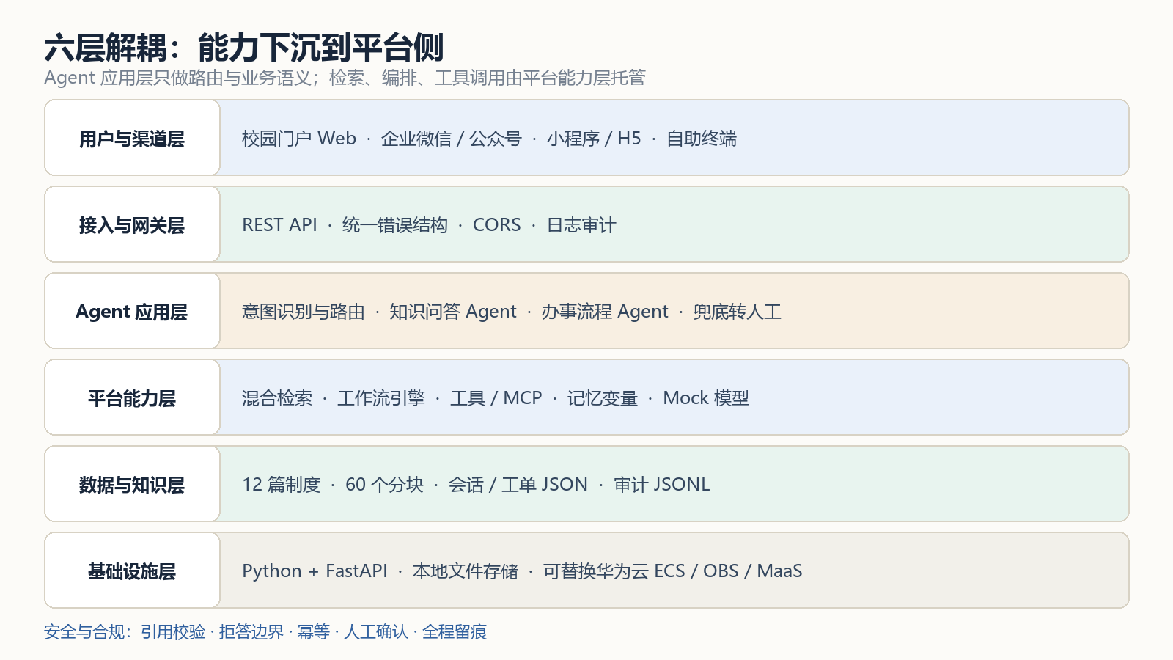
图 0 六层解耦架构：能力下沉到平台侧
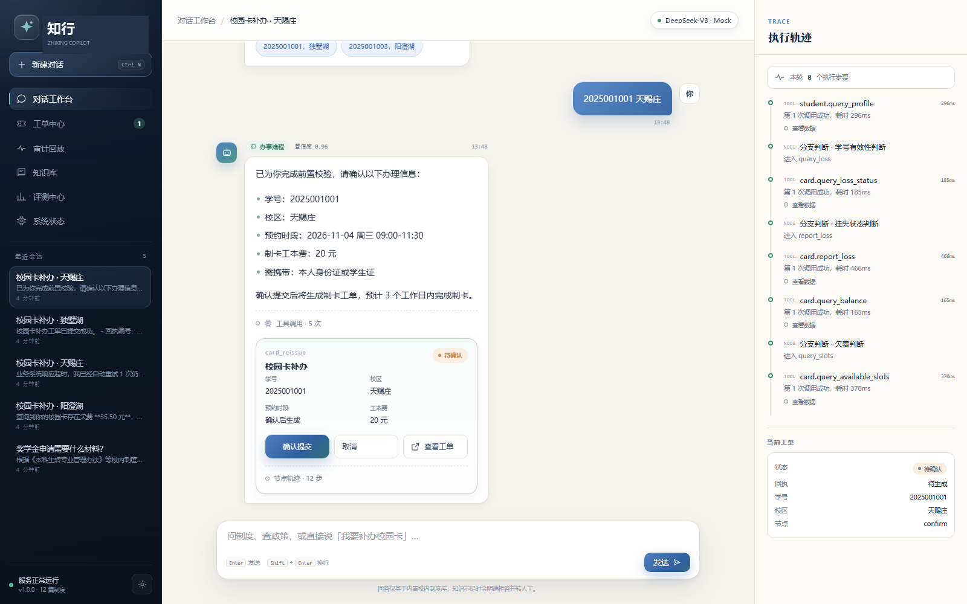
图 1 对话工作台：工单确认卡片与右侧执行轨迹
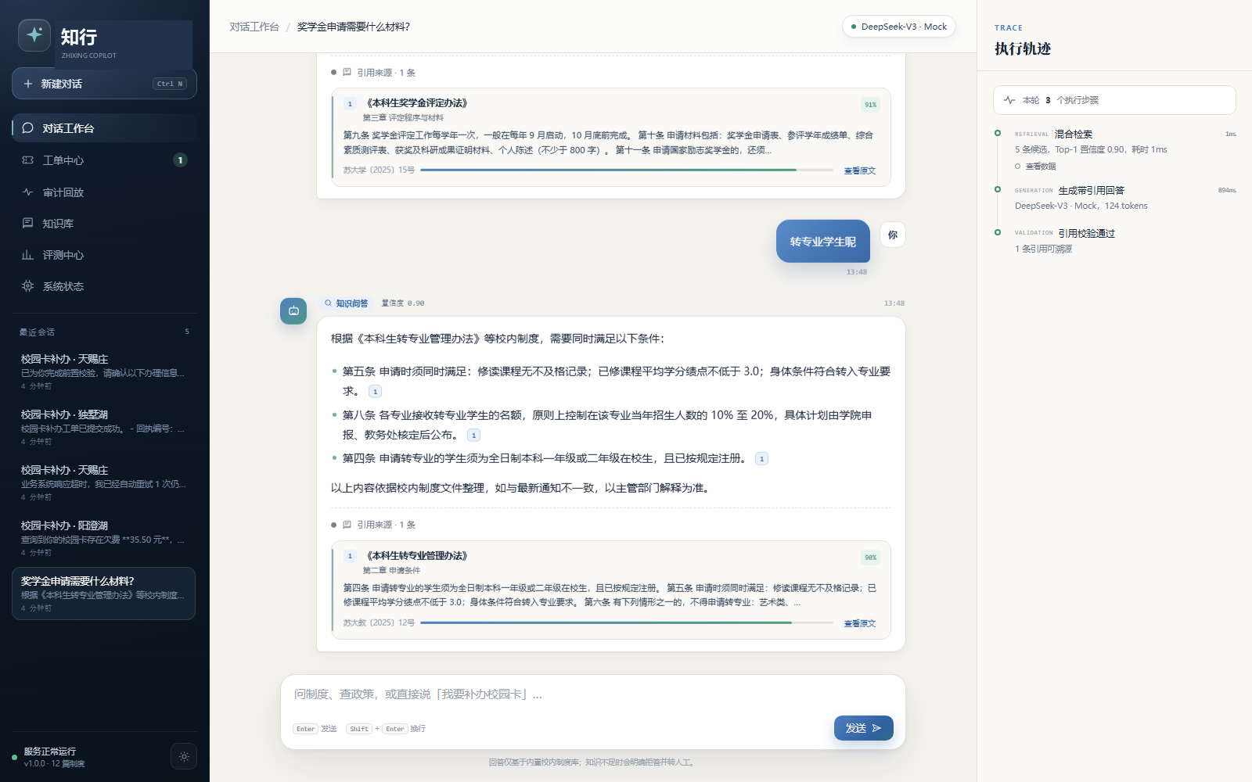
图 2 知识问答：分点结论、引用编号与引用卡片
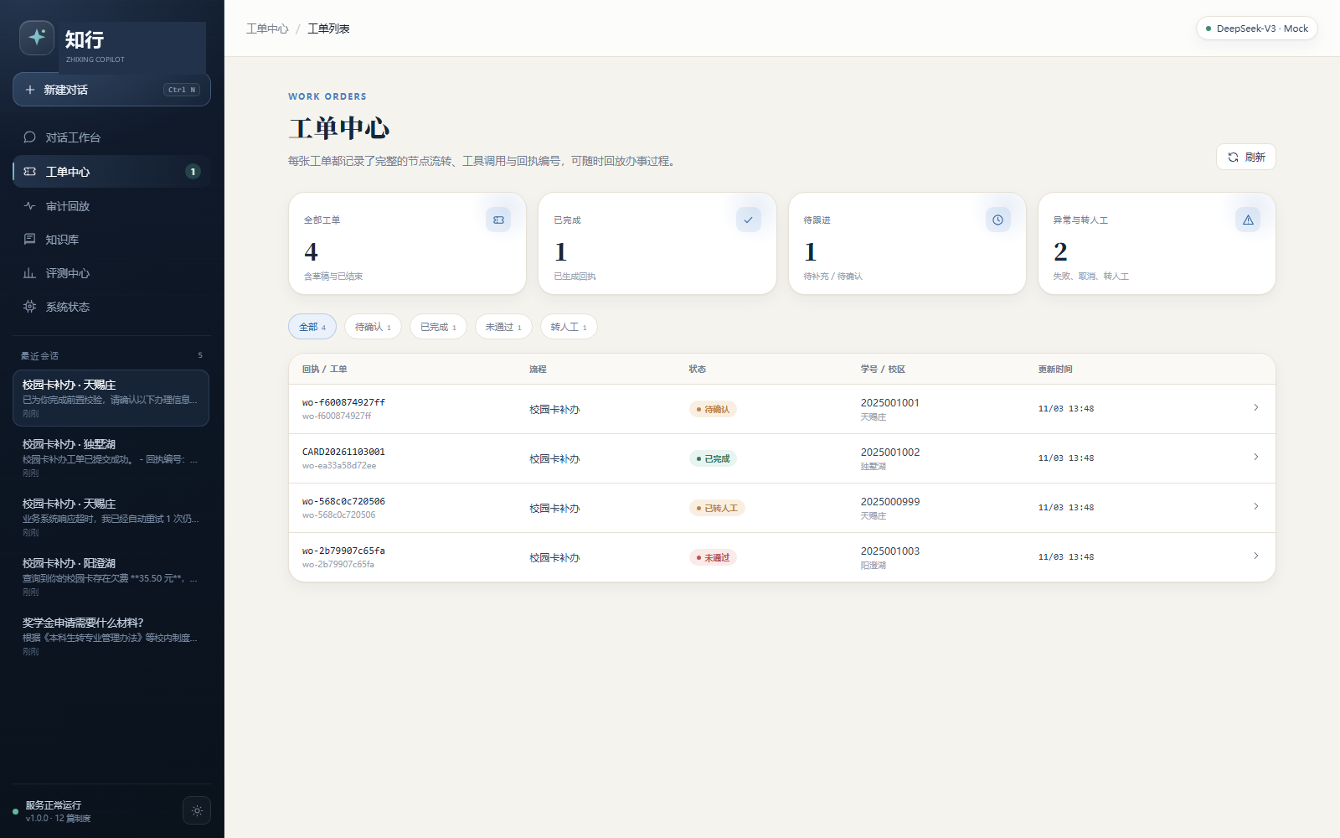
图 3 工单中心：状态统计与办理记录
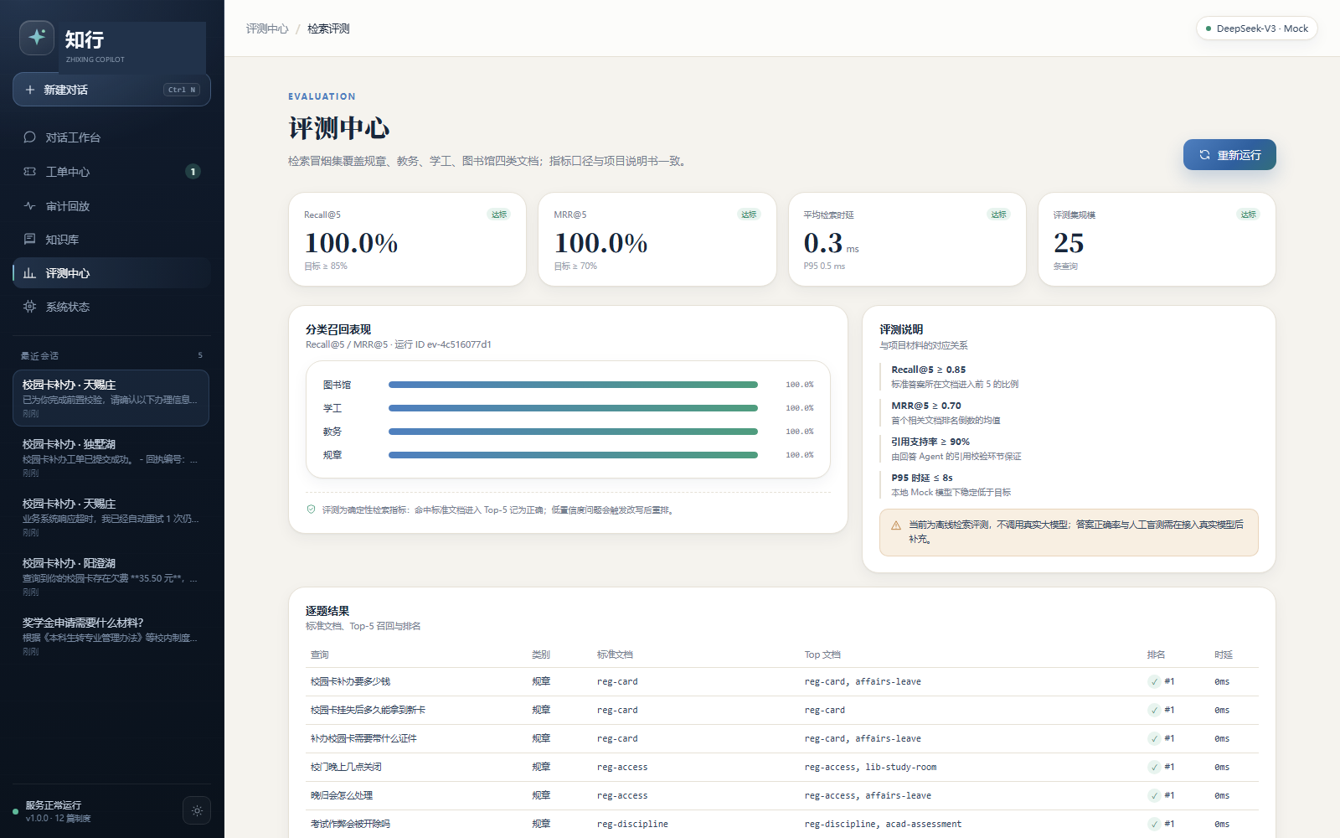
图 4 评测中心：Recall@5、MRR@5 与逐题结果
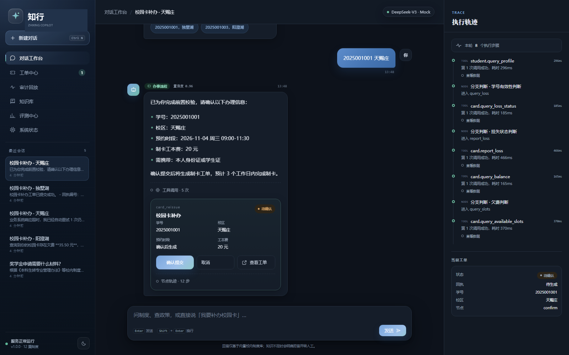
图 5 深色模式（可选展示）
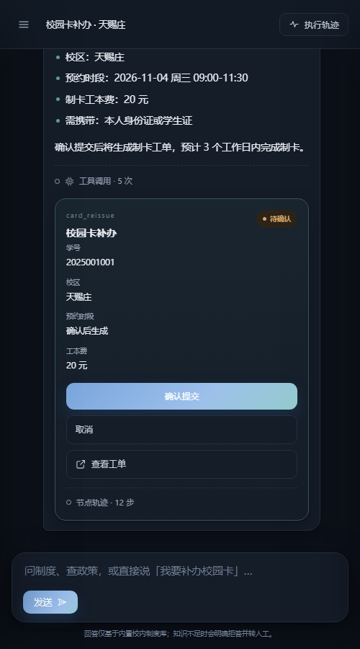
图 6 移动端布局（500px 宽）

附录 E：关键文件与命令
路径 | 用途
README.md | 项目总说明、架构、API、测试、DeepSeek 替换指南
app/main.py | FastAPI 入口与静态托管
app/agents/router.py | 意图路由
app/agents/qa_agent.py | 知识问答、引用校验、拒答
app/agents/workflow_agent.py | 办事 Agent
app/workflow/definitions.py | 校园卡补办流程定义
app/tools/card_tools.py | 6 个校园业务工具
app/student_registry.py | 学生名册 SQLite 数据访问层
app/api/routes_students.py | 学生库统计/检索/详情 API
app/evaluation/extended.py | 300 silver 检索/引用/任务评测实现
app/evaluation/datasets/qa_300.jsonl | 300 条 silver 集
app/auth/service.py | 登录、Token 签发与校验
app/auth/access.py | 会话/工单/学生记录的 RBAC 可见性
app/integrations/http_campus.py | 真实校园系统 HTTP 适配器
static/index.html | 单页工作台（九个视图 + 登录页）
registry/students.db | 25 届计科院学生名册（独立持久化）
tests/ | 75 项 pytest 测试
docs/screenshots/ | 演示截图
docs/STUDENT_DATA.md | 多学院/多届导入说明
docs/INTEGRATION.md | 登录、RBAC 与真实接口适配说明
docs/EVALUATION_REPORT.md | 300 silver + 20 任务执行报告
scripts/seed_demo.py | 生成演示数据
scripts/import_students.py | Excel/CSV 学生名册导入
scripts/api_check.py | API 冒烟检查

